附件1

**教师疫情上报系统操作手册**

1. 下载登录今日校园进行填报：

今日校园下载方式：各个手机应用商店搜索“今日校园”，下载安装。或者手机浏览器扫描此二维码下载安装。



1. 下载完成后，安装完成“今日校园”并打开APP，选择【学工号登录】>>点右上角切换选择【学校名称】，搜索自己学校名称

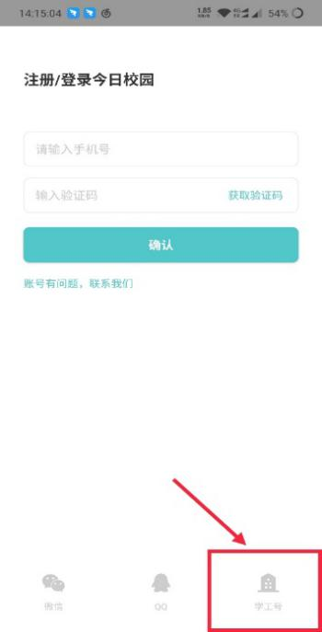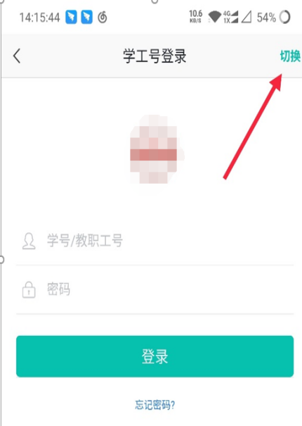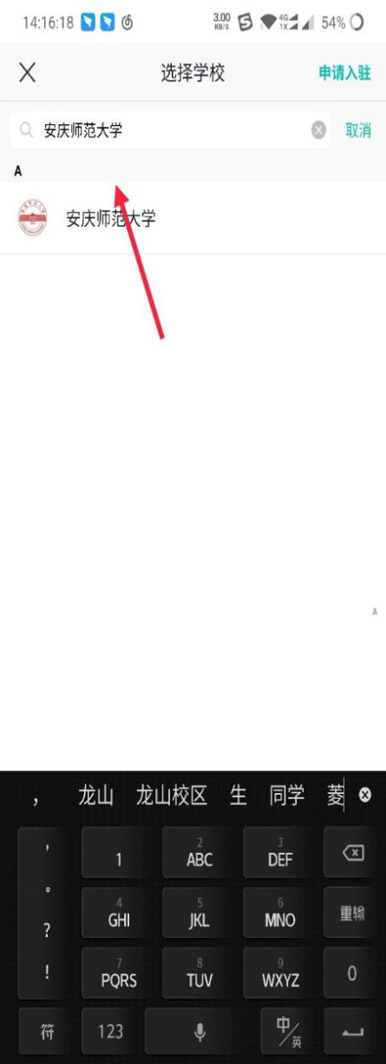

1. 输入账号和密码，点登录。账号为上报省厅的工号，密码默认为111111

3）在【服务】栏找到“教师疫情上报”应用，点击进入填写。填写完成提交即可

